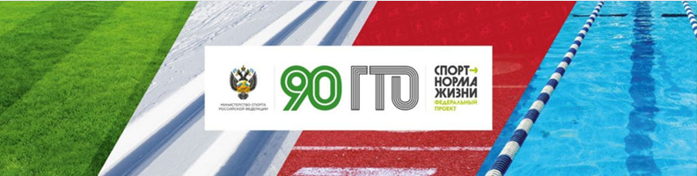

6 сентября 2022 г.

Первый Кубок Дальнего Востока «Игры ГТО» стартовал на ВЭФ  
  
Во Владивостоке в рамках Восточного экономического форума стартовал первый открытый Кубок Дальнего Востока «Игры ГТО». Соревнования проходят на площадке Минспорта Российской федерации на острове Русском. Всего на них заявились 84 участника.  
  
«В этом году мы впервые проводим на форуме соревнования ГТО, таким образом демонстрируя, что спорт становится нормой нашей жизни. Надеемся, что участники форума будут посещать этот павильон и получат дополнительный импульс к занятиям спортом», - заявил на церемонии открытия Олег Маты🎉

[#гто](https://vk.com/feed?section=search&q=%23%D0%B3%D1%82%D0%BE) [#подтяниськдвижению](https://vk.com/feed?section=search&q=%23%D0%BF%D0%BE%D0%B4%D1%82%D1%8F%D0%BD%D0%B8%D1%81%D1%8C%D0%BA%D0%B4%D0%B2%D0%B8%D0%B6%D0%B5%D0%BD%D0%B8%D1%8E) [#СпортНормаЖизни](https://vk.com/feed?section=search&q=%23%D0%A1%D0%BF%D0%BE%D1%80%D1%82%D0%9D%D0%BE%D1%80%D0%BC%D0%B0%D0%96%D0%B8%D0%B7%D0%BD%D0%B8) [#минспортаРФ](https://vk.com/feed?section=search&q=%23%D0%BC%D0%B8%D0%BD%D1%81%D0%BF%D0%BE%D1%80%D1%82%D0%B0%D0%A0%D0%A4) [#ФестивальГТО](https://vk.com/feed?section=search&q=%23%D0%A4%D0%B5%D1%81%D1%82%D0%B8%D0%B2%D0%B0%D0%BB%D1%8C%D0%93%D0%A2%D0%9E)

